ACTA DE LA CUARTA SESIÓN EXTRAORDINARIA DE LA COMISIÓN EDILICIA PERMANENTE DE ESPECTÁCULOS PÚBLICOS E INSPECCIÓN Y VIGILANCIA.

Buenas tardes compañeras Regidoras e invitados especiales, el de la voz JORGE DE JESÚS JUÁREZ PARRA, en mi carácter de Presidente de la Comisión Edilicia Permanente de Espectáculos Públicos e Inspección y Vigilancia, les doy la bienvenida a la Cuarta Sesión Extraordinaria de la Comisión Edilicia Permanente de referencia.

De acuerdo a las facultades que me confieren los artículos 47 y 58 del Reglamento Interior del Ayuntamiento de Zapotlán el Grande, como Presidente de la Comisión Edilicia Permanente de Espectáculos Públicos e Inspección y Vigilancia, se les ha convocado mediante oficio número 0857/2023 con fecha 12 de junio de 2023 y queda satisfecho el requisito establecido en el artículo 48 del mismo cuerpo legal en cita.

Ahora bien, de conformidad con lo dispuesto por los artículos 44, 45, 46, 47 y 49 del ordenamiento municipal en cita, se convoca a los integrantes de esta comisión para que asistieran el día de hoy a esta Sala de Regidores a las 13:30 horas de este día 13 de junio de 2023 con la finalidad de llevar a cabo la Cuarta Sesión Extraordinaria de la Comisión Edilicia Permanente de Espectáculos Públicos e Inspección y Vigilancia.

C. JORGE DE JESÚS JUÁREZ PARRA: “Quiero señalar que tal como se les informó en la convocatoria 857/2023 derivado de las iniciativas de acuerdo que modifican la integración de las comisiones edilicias permanentes, aprobado en el punto 07 de la sesión ordinaria de Ayuntamiento no. 34 del día 06 de junio del año en curso y publicado el acuerdo mediante Gaceta Municipal de Zapotlán el Grande con fecha 08 de junio de 2023, por lo que:

Siendo las 13:40 trece horas con cuarenta minutos del día martes 13 de junio, damos inicio a la Cuarta Sesión Extraordinaria de la Comisión Edilicia Permanente De Espectáculos Públicos e Inspección y Vigilancia, lo anterior de conformidad con lo dispuesto en los artículos 115 constitucional, 27,29 fracción II de la ley de gobierno y administración pública del Estado de Jalisco, así como el artículo 37.1, 38 fracción VIII, 48.3, 58 y demás

relativos al reglamento interior del ayuntamiento de Zapotlán el Grande, Jalisco, vigente para lo cual me permito señalar lo siguiente; Empezaremos con el primer pase de lista conforme a la nueva iniciativa de acuerdo que modifica la integración de las Comisiones Edilicias Permanentes:

REGIDOR | PRESENTE | AUSENTE
C. JORGE DE JESÚS JUÁREZ PARRA.  Regidor Presidente de la Comisión Edilicia Permanente  de Espectáculos Públicos e Inspección y Vigilancia | X
C. DIANA LAURA ORTEGA PALAFOX.  Regidora Vocal de la Comisión Edilicia Permanente  de Espectáculos Públicos e Inspección y Vigilancia | X
C. SARA MORENO RAMÍREZ. |  | X

Integramos la Comisión Edilicia Permanente de Espectáculos Públicos e Inspección y Vigilancia, conforme a la iniciativa que modifica la integración de las Comisiones Edilicias Permanentes y derivado de las modificaciones es necesario tomar protesta a los nuevos integrantes, quienes seríamos la regidora SARA MORENO RAMÍREZ y yo, JORGE DE JESÚS JUÁREZ PARRA como Presidente, en este momento no tenemos justificante de la falta de asistencia de la regidora Sara, por lo tanto se considera como falta como tal, soy nuevo integrante de la comisión y la regidora Diana Laura ya es integrante, tomaré protesta para llevar a cabo los trabajos de la Comisión, les pido se pongan de pie;

Protesto guardar y hacer guardar la Constitución Política de los Estados Unidos Mexicanos, la Constitución Política del Estado Libre y Soberano del Estado de Jalisco y las leyes que de ellas emanan, cumplir y desempeñar leal y patrióticamente el papel que me han encomendado como Presidente de la Comisión Edilicia Permanente De Espectáculos Públicos E Inspección Y Vigilancia, del Ayuntamiento de Zapotlán el Grande, Jalisco:
Sí, protesto.
Si no lo hiciere la nación y el Estado me los demande.

Por lo anterior y con asistencia de los integrantes de la Comisión, declaramos que existe quórum legal y con ello queda legalmente instalada la presente sesión y validos los acuerdos tomados en ella.

Continuamos con el orden del día.

ORDEN DEL DÍA

1.-Lista de asistencia y verificación del Quorum legal y en su caso aprobación del orden del día.
2.- Aprobación del orden del día.
3.-Toma de protesta para los nuevos integrantes de la Comisión Edilicia de Espectáculos Públicos e Inspección y Vigilancia.
4.-Asuntos Varios.
5.-Clausura.

Los que estén de acuerdo favor de levantar su mano:
REGIDOR | A FAVOR | EN CONTRA | EN ABSTENCIÓN
C. JORGE DE JESÚS JUÁREZ PARRA.  Regidor Presidente de la Comisión Edilicia  Permanente de Espectáculos Públicos e  Inspección y Vigilancia. | X
C. DIANA LAURA ORTEGA PALAFOX.  Regidora Vocal de la Comisión Edilicia  Permanente de Espectáculos Públicos e  Inspección y Vigilancia. | X
C. SARA MORENO RAMÍREZ.
Regidora

DESAHOGO DE LA SESIÓN

3.-Toma de protesta para los nuevos integrantes de la Comisión Edilicia de Espectáculos Públicos e Inspección y Vigilancia.

Ya fueron realizados todos los puntos anteriores.

4.-Asuntos Varios. No se agendaron.

5.- CLAUSURA. Siendo las 13:46 trece horas con cuarenta y seis minutos del día 13 de junio de 2023 damos por terminados los trabajos de la Cuarta Sesión Extraordinaria de la Comisión Edilicia Permanente de Espectáculos Públicos e Inspección y Vigilancia.

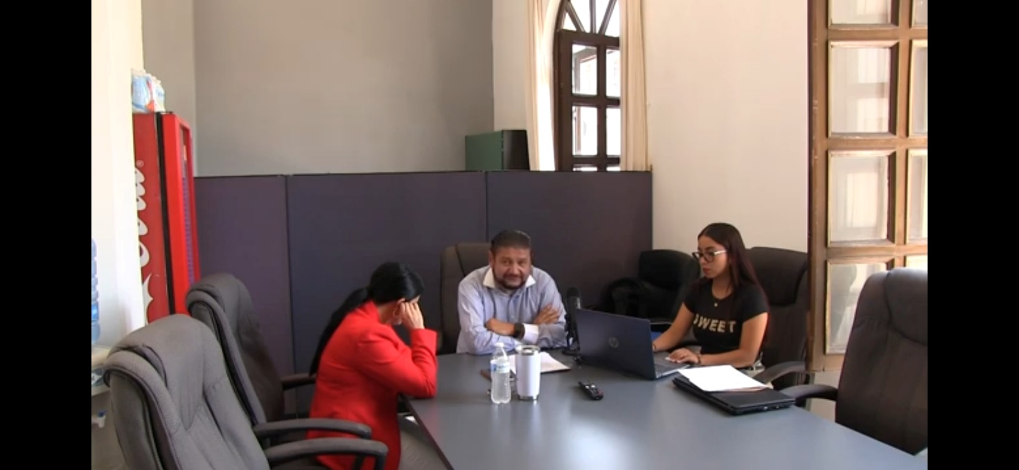

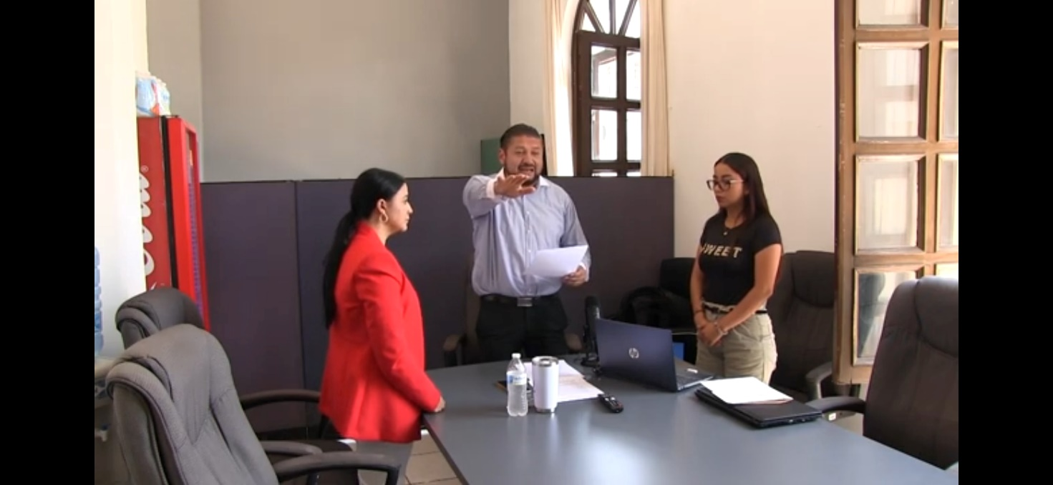

A T E N T A M E N T E
“2023, año del Bicentenario del Nacimiento del Estado Libre y Soberano de Jalisco”.
“2023, Año del 140 Aniversario del Natalicio de José Clemente Orozco”.
Cd. Guzmán Municipio de Zapotlán el Grande, Jalisco.
A 08 de Agosto de 2023.

LIC. JORGE DE JESÚS JUÁREZ PARRA.
Regidor Presidente de la Comisión Edilicia Permanente de
Espectáculos Públicos e Inspección y Vigilancia.

C. DIANA LAURA ORTEGA PALAFOX.
Regidora Vocal de la Comisión Edilicia Permanente de
Espectáculos Públicos e Inspección y Vigilancia.

C. SARA MORENO RAMÍREZ.
Regidora Vocal de la Comisión Edilicia Permanente de
Espectáculos Públicos e Inspección y Vigilancia.
*JJJP/mgpa. Regidores.

